
Universidad Nacional del Nordeste

Facultad de Ciencias Exactas y Naturales y Agrimensura
Lic. en Sistemas de Información

TP N°1.1 Parte 2 - Diseño de infraestructura de red - Interconexión
Redes de Datos
2026

Alumno: Orban, Tobias Naim
DNI: 46.385.637
LU: 58009

ACTIVIDADES

1) Interconexión de dispositivos del escenario
Se realizó la interconexión de los dispositivos correspondientes a las tres redes requeridas: Red Auditorio (192.168.0.0/24), Red Planificación (192.168.1.0/24) y Red Servidores (192.168.2.0/24). Para esto, se utilizaron cables UTP directos (Copper Straight-Through) en las conexiones desde los dispositivos finales (PCs, Servidores, Impresora) hacia los switches 2960 correspondientes a cada área, y desde los switches hacia las interfaces GigabitEthernet del Router0, garantizando el enrutamiento inter-redes.
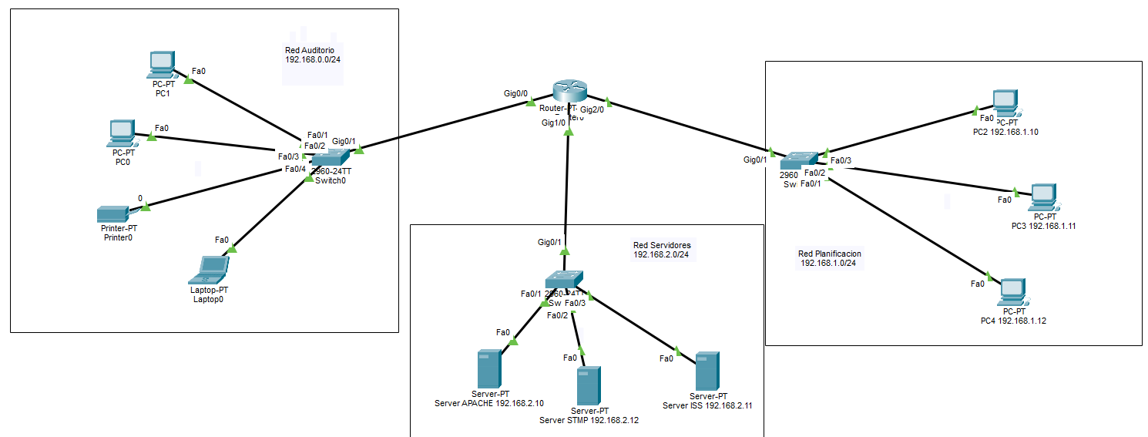

2) Disponibilizar servidores HTTP (Apache e IIS)
En la Red Servidores, se asignó direccionamiento IP estático al Server Apache (192.168.2.10) y al Server IIS (192.168.2.11). En ambos dispositivos se activó el servicio HTTP y se procedió a editar el archivo index.html por defecto para incluir una leyenda identificatoria correspondiente a cada servidor web, cumpliendo con el requerimiento de visualización al acceder desde un navegador de cualquier equipo de la red.
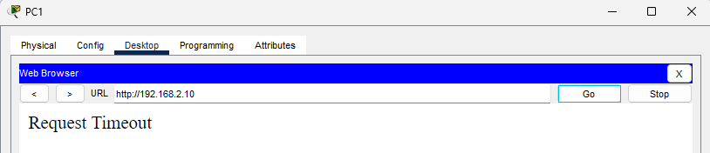

3 y 4) Resolución por nombre a los hosts (Servicio DNS)
Se habilitó y configuró el servicio DNS en el Server Apache para responder a las consultas de resolución de nombres de la red. A cada host de la red se le configuró la IP 192.168.2.10 como su servidor DNS principal. Los registros creados son los siguientes:
- impresora001.auditorio.miempresa.com: Registro tipo A apuntando a la IP de la impresora (192.168.0.37).
- web1.srv.miempresa.com: Registro tipo A apuntando a la IP del Servidor Apache (192.168.2.10).
- www.empresa.com: Registro tipo CNAME asociado al host web1.srv.miempresa.com.
- web2.srv.miempresa.com: Registro tipo A apuntando a la IP del Servidor IIS (192.168.2.11).
- mail.miempresa.com: Registro tipo A apuntando a la IP del Servidor SMTP/POP3 (192.168.2.12).
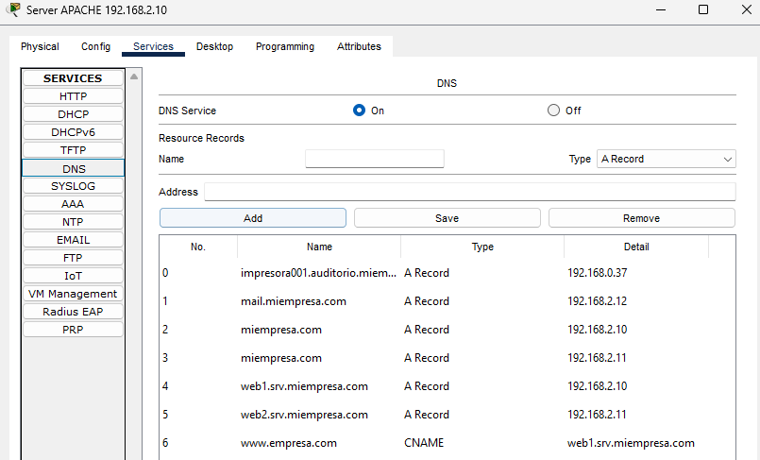
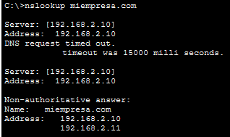

Identificación de Interfaces (Tablas de Switches)

Tabla 1: Switch0 - Red Auditorio (192.168.0.0/24)
Dispositivo | Interfaz Switch0 | Direccion IP
Router0 (uplink) | GigabitEthernet0/1 | 192.168.0.1
PC1 | FastEthernet0/1 | IP Fija (Ej: 192.168.0.10)
PC0 | FastEthernet0/2 | IP Fija (Ej: 192.168.0.11)
Printer-PT | FastEthernet0/3 | 192.168.0.37
Laptop-PT | FastEthernet0/4 | DHCP

Tabla 2: Switch1 - Red Planificacion (192.168.1.0/24)
Dispositivo | Interfaz Switch1 | Direccion IP
Router0 (uplink) | GigabitEthernet0/1 | 192.168.1.1
PC4 | FastEthernet0/1 | 192.168.1.12
PC3 | FastEthernet0/2 | 192.168.1.11
PC2 | FastEthernet0/3 | 192.168.1.10
Tabla 3: Switch2 - Red Servidores (192.168.2.0/24)
Dispositivo | Interfaz Switch2 | Direccion IP
Router0 (uplink) | GigabitEthernet0/1 | 192.168.2.1
Server APACHE | FastEthernet0/1 | 192.168.2.10
Server SMTP | FastEthernet0/2 | 192.168.2.12
Server IIS | FastEthernet0/3 | 192.168.2.11

